**教务管理系统**

**教室借用操作手册**

**版权声明和保密须知**

本文件中出现的任何文字叙述、文档格式、插图、照片、方法、过程等内容，除另有特别注明，版权均属江苏金智教育信息技术有限公司所有，受到有关产权及版权法保护。任何单位和个人未经江苏金智教育信息技术有限公司的书面授权许可，不得复制或引用本文件的任何片断，无论通过电子形式或非电子形式。注：建设范围需严格遵循本报告中经模块审核确认的模块列表目录，具体模块建设细节参考本文档渐进优化。

**Copyright © 2022 江苏金智教育信息技术有限公司 版权所有**

**步骤1：登录系统后点击“教室借用”**

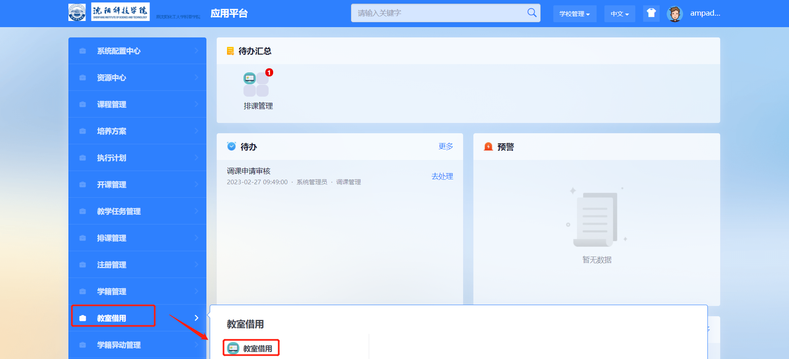

**步骤2：**



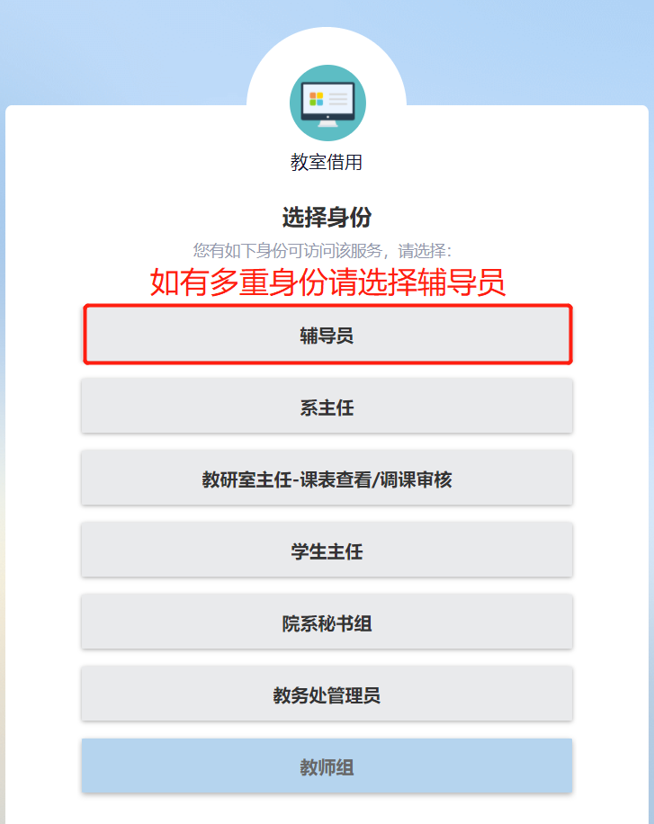

**步骤3：点击当天占用情况**

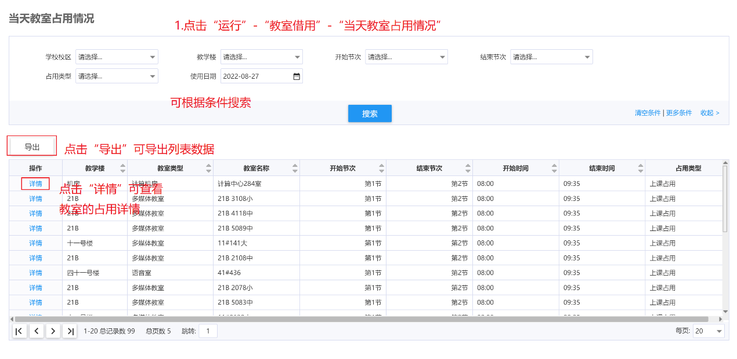



**步骤4：点击教室借用申请**

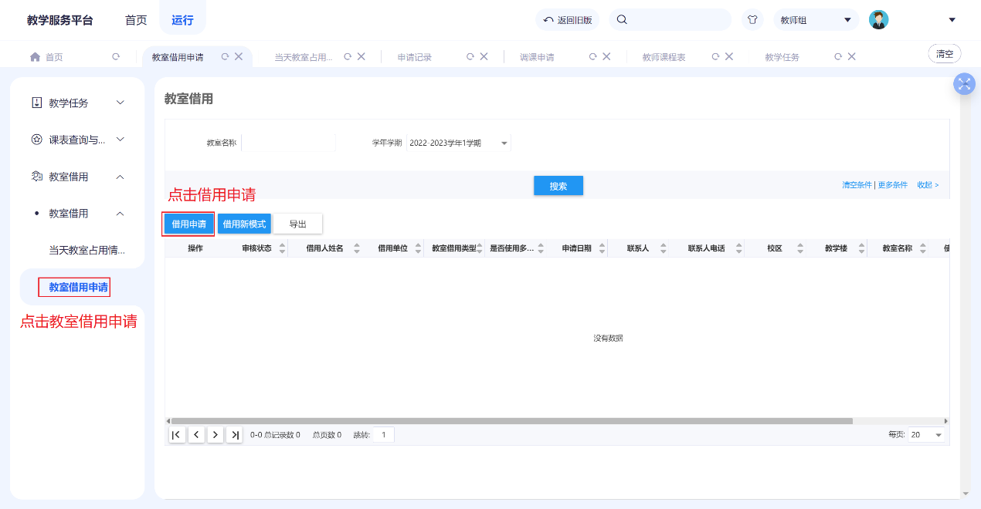

**步骤5：**

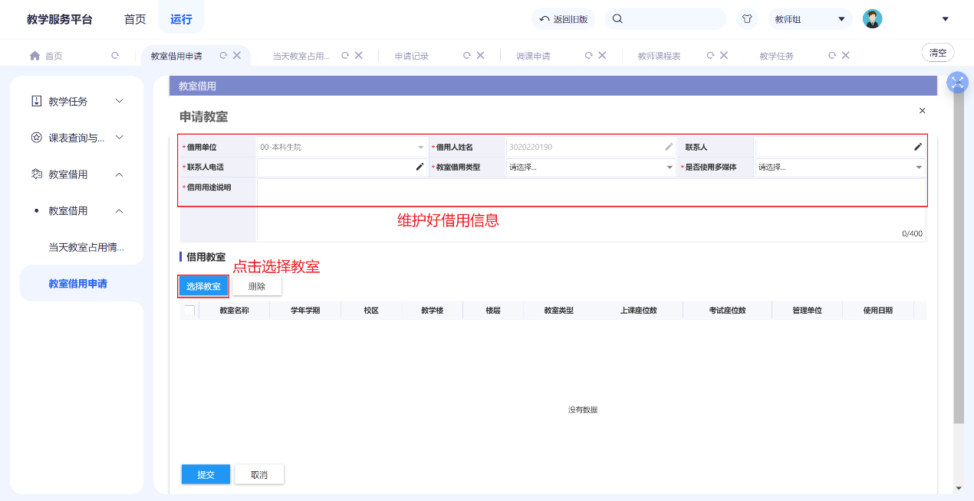

**步骤6：**

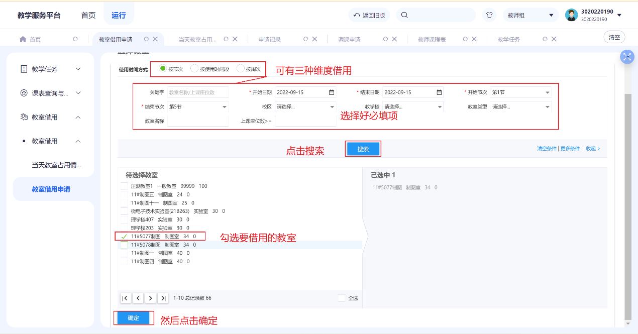

**步骤7：**

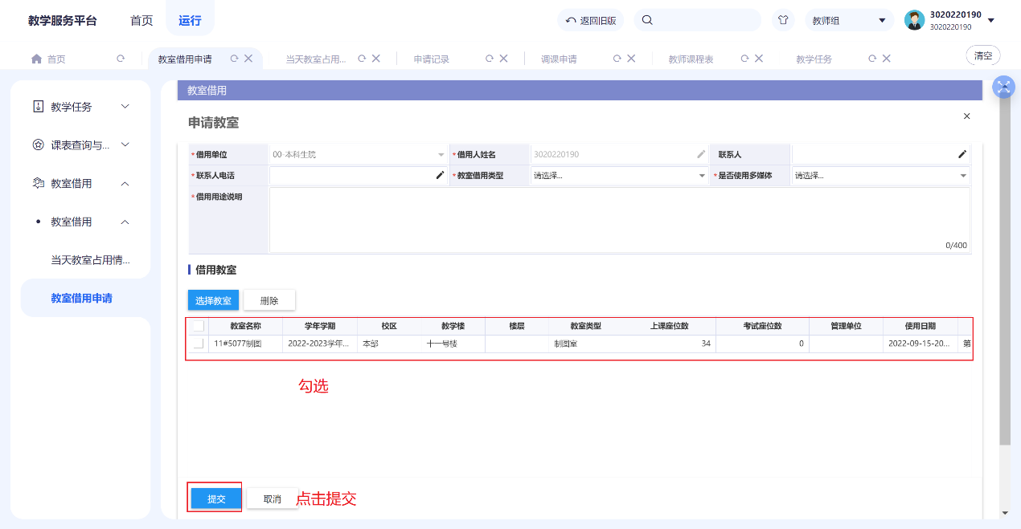

**步骤8：**

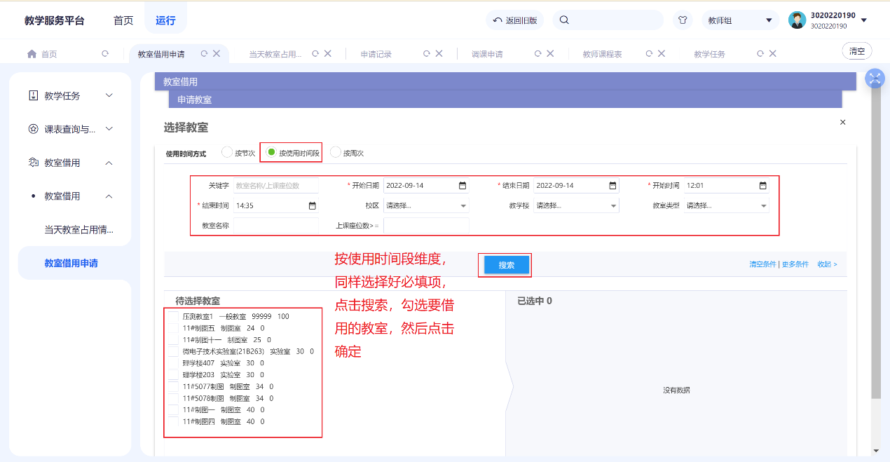

**步骤9：**

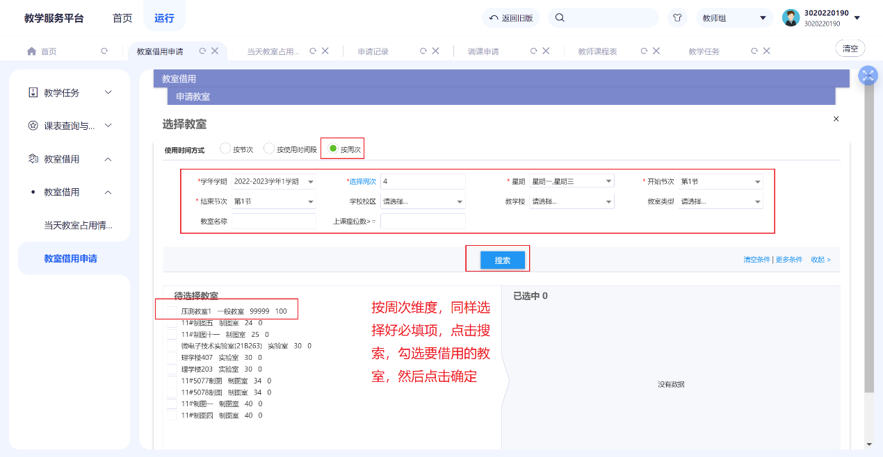

**步骤10：**

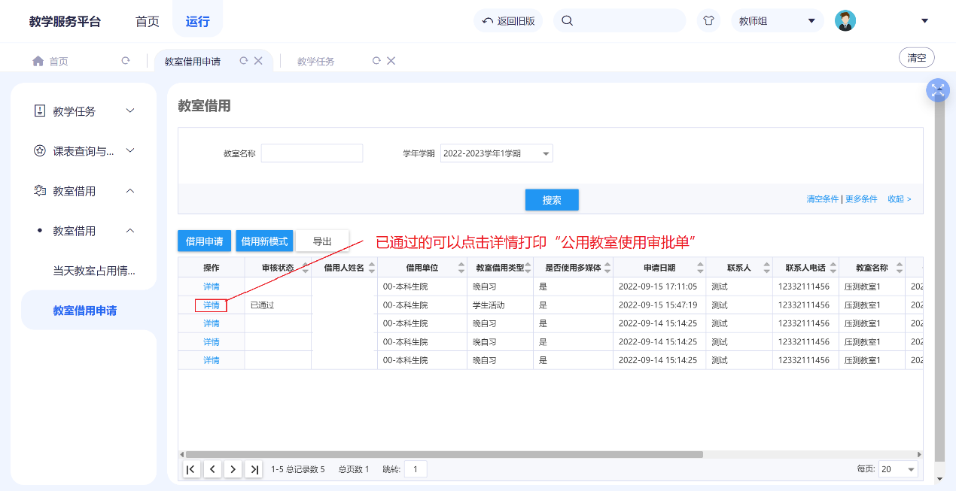

**步骤11：**

